**Sous-système non critique : Les catch-cans (récupérateurs de fluides) - Manon PILLIS**

Il existe deux types de récupérateurs de fluides (ou « catch-cans ») sur Vulcanix.

L’un est connecté au moteur, c’est le récupérateur d’huile. Il constitue un élément indispensable de l’admission directe car transforme (condense) et stocke les vapeurs d’huiles émises par le système de lubrification du moteur. Ainsi, le moteur aspire de l’air sans vapeur d’huile ce qui permet de limiter l’encrassement des soupapes et des chambres de combustion. On optimise alors les performances du moteur.

L’autre est directement connecté au circuit de refroidissement, c’est le récupérateur d’eau. Il permet d’éviter un éventuel trop plein d’eau dans le circuit.

Avant de se lancer dans la conception des catch-cans, il a d’abord fallu établir le cahier des charges de ce sous-système non critique. Ce dernier est principalement défini par la règles de la compétition FSAE.

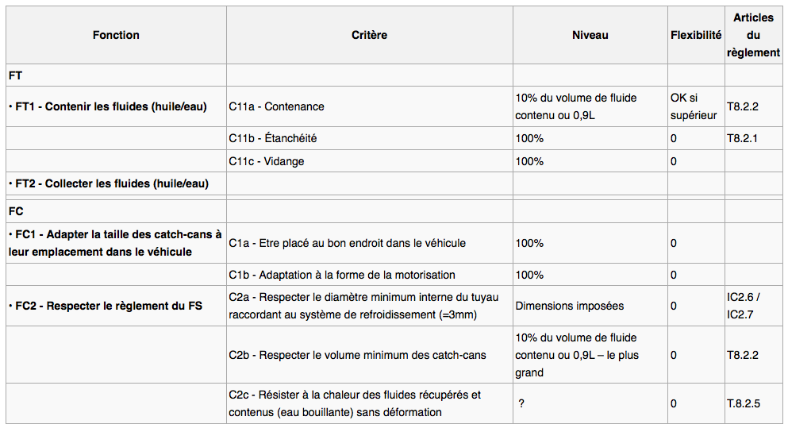

***Cahier des charges fonctionnel des catch-cans***

Nous avons pris, dans un souci de respect du CdCF, la décision d’acheter sur internet des bidons métalliques (en fer blanc) de volume 1L (capacité maximale 1,1L) plutôt que de les concevoir et de les produire nous-mêmes (cf. photo ci-dessous). Cela à l’avantage d’être plus économique (cf. budget) mais surtout plus léger.

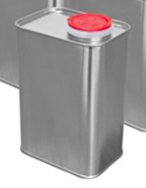

***Bidons métalliques qui serviront de base aux catch-cans***

Concernant les fixations en aluminium, nous allons les faire faire sur-mesure chez un de nos partenaires. Les catch-cans seront fixées au fond plat du véhicule.

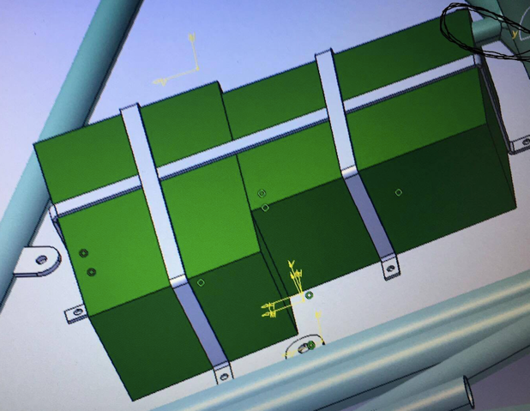

***Capture d’écran des fixations des catch-cans intégrées au véhicule sur le logiciel CATIA***

**Budget prévisionnel :** les boîtes sont à **5€ l’unité**, on estime le coût des fixations (plaque en aluminium + découpe + pliage) à 30€ l’unité + il faudra prendre en compte le coût des tuyaux dont on ne connaît pas encore le prix.

Total bidons + fixations : 100€